IV Международный марафон «Мир вокруг нас. Птицы»
(для дошкольников)
Ответы
Ответ должен быть представлен строго в виде ОДНОГО СЛОВА без кавычек, точек, орфографических ошибок в именительном падеже и единственном числе. Некоторые вопросы содержат подсказку – количество букв в ответе. Букву «ё» в слове можно писать как «ё» или как «е». Неверно записанные ответы не учитываются.
№ | Задания |  | Ответ
1 | Воробей по лужице  Прыгает и кружится.  Перышки взъерошил он,  Хвостик распушил.  Погода хорошая!  Чив-чив-чил!  Назовите фамилию автора этого стихотворения.  - - - - -  В ответе введите только фамилию. | 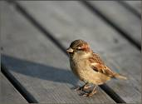 | Агния Барто
2 | Мудрейшая птица на свете  … .  Все слышит,  Но очень скупа на слова.  Чем больше услышит -  Тем меньше болтает.  Ах, этого многим из нас  Не хватает!  О какой мудрейшей птице писал в своем стихотворении Борис Заходер?  - - - -  В ответе введите только одно слово. | 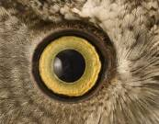 | Сова
3 | Все, как один, ничего не читают.  Все, как один, никогда не летают.  Все, как один, проживают средь льдин.  Все, как один, носят имя — … .  О какой птице, живущей среди льдин, писал в своем стихотворении Андрей Усачев.  - и - - - и -  В ответе введите только одно слово. | 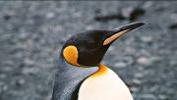 | Пингвин
4 | А потом позвонили цапли:  - Пришлите, пожалуйста, капли:  Мы лягушками нынче объелись,  И у нас животы разболелись!  И такая дребедень  Целый день:  Динь-ди-лень,  Динь-ди-лень,  Динь-ди-лень!  Назовите фамилию автора этого стихотворения.  - - - о - - к - -  В ответе введите только фамилию. | 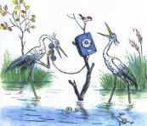 | Корней Чуковский
5 | До чего же эта птица  Красотой своей гордится!  Хвост – как веер золотой  У чудесной птицы той!  Назовите эту птицу.  - - - л - -  В ответе введите только одно слово. | 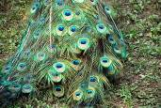 | Павлин
6 | … - красавица у меня жила.  Ах, какая умная … была!  Шила мне кафтаны, шила сапоги,  Сладкие, румяные пекла мне пироги.  А когда управится, сядет у ворот -  Сказочку расскажет, песенку споёт.  О какой птице идет речь в стихотворении Корнея Чуковского? Назовите эту птицу.  - - - - - а  В ответе введите только одно слово. | 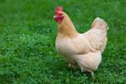 | Курица
7 | На нашей планете нет птицы крупнее и сильнее этой. Рост этой птицы – 2,5 метра. Летать она не умеет, но зато бегает со скоростью до 65 километров в час. Яйцо этой птицы весит около полутора килограммов. Назовите эту птицу.  - - - а - -  В ответе введите только одно слово. | 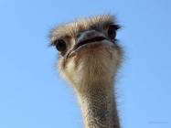 | Страус
8 | Этот красавец предпочитает селиться в ельниках. Главная особенность этой птицы – ее окрас. У самцов грудка, шея и щеки ярко-красного цвета, спинка серо-голубая. Самый любимый корм этой птицы – ягоды рябины. Назовите эту птицу.  - - е - и - -  В ответе введите только одно слово. | 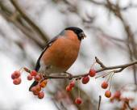 | Снегирь
9 | Эти птицы первые вестники весны. Это большая черная птица с мощным клювом.  По весне к нам с юга мчится  Чёрная, как ворон, птица.  Для деревьев наших врач –  Ест букашек разных ...  Назовите эту птицу.  - - а -  В ответе введите только одно слово. | 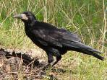 | Грач
10 | Эти птицы водятся повсюду, кроме тундры и антарктических лесов. Почти все они откладывают свои яйца в гнезда других птиц. Назовите эту птицу.  - - к - - к -  В ответе введите только одно слово. | 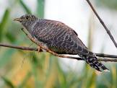 | Кукушка
11 | Этих птиц легко узнать в небе, потому что они летят клином. Вытянув свои длинные ноги и шеи. Многие из них занесены в Красную книгу. Расположите буквы в нужном порядке так, чтобы получилось название этой птицы.  ВАРЬЛУЖ  В ответе введите только одно слово. | 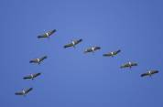 | Журавль
12 | Эти птицы является символом крепко семьи: они выбирают себе пару раз и навсегда. На зиму они улетают на юг. А вернувшись устраивают большие гнезда где-нибудь повыше. Назовите эту птицу.  - - - -  В ответе введите только одно слово. | 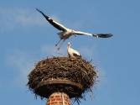 | Аист
13 | Эта птица из семейства вороновых легко приручается, ее можно научить говорить. Птица нередко селится рядом с человеком. И не боится красть у него пищу и разные мелкие блестящие предметы, которые таскает к себе в гнездо. Назовите эту птицу.  - - - о - а  В ответе введите только одно слово. | 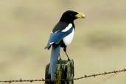 | Сорока
14 | У этой птицы своя работа. Стучать целый день клювом по стволу дерева. После того как кора дерева пробита, птица высверливает дыру, для того чтобы найти домики насекомых. Назовите эту птицу.  - - - е -  В ответе введите только одно слово. | 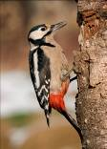 | Дятел
15 | Это крупная морская птица, с большим размахом крыльев до 3,5 метров. Птица умеет спать прямо на воде и пьет соленую морскую воду. Расположите буквы в нужном порядке так, чтобы получилось название этой птицы.  БАЛЬРОСТА  В ответе введите только одно слово. | 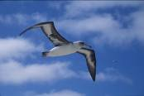 | Альбатрос
16 | Эта птица любит сидеть на проводах, у нее сине-черная спинка, раздвоенный хвост и острые, длинные крылышки. Славится она своим виртуозным полетом. Расположите буквы в нужном порядке так, чтобы получилось название этой птицы.  СТОЛАЧКА  В ответе введите только одно слово. | 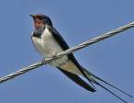 | Ласточка
17 | У этой крупной птицы длинный, широкий и плоский клюв, нижняя половина которого снабжена кожаным мешком, куда птица складывает пойманную рыбу. Назовите эту птицу.  - е - - - а -  В ответе введите только одно слово. | 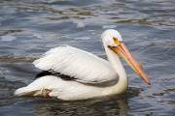 | Пеликан
18 | Эти маленькие птички не улетаю на зиму в теплые края. Гнезда они устраивают в различных отверстиях и углублениях зданий. Птицы очень умны и любят общаться с человеком. Расположите буквы в нужном порядке так, чтобы получилось название этой птицы.  БОРЕВОЙ  В ответе введите только одно слово. | 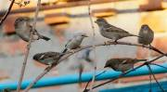 | Воробей
19 | Эти яркие птицы с огромным клювом живут в американских тропиках. Большой клюв позволяет птице срывать плоды, охотиться и отражать нападение хищных птиц. Расположите буквы в нужном порядке так, чтобы получилось название этой птицы.  КАНУТ  В ответе введите только одно слово. | 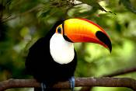 | Тукан
20 | Эти птицы ночные, поэтому у них большие глаза. На голове пара «ушек» из длинных перьев. Их пища – это мыши, зайцы. Птицы. У них очень острый слух, а их голова на длинной шее способна описать почти полный круг. Назовите эту птицу.  - и - - н  В ответе введите только одно слово. | 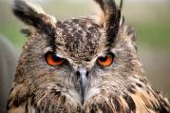 | Филин

